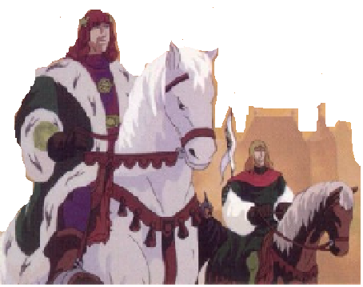
Mátyás Király udvarában –
reneszánsz történelmi tábor

Érdekel a reneszánsz kor története?
Szeretnéd megtapasztalni, milyen volt az élet Mátyás udvarában?
Szívesen lennél pár napig a Fekete sereg katonája?
Kíváncsi vagy a reneszánsz kor zenéjére, táncaira, ételeire?

Ha igen, itt a helyed közöttünk.

A tábor időpontja: 2008. július 21-től – 27-ig.

Helyszín: Vár Turistaszálló Várgesztes
Tábor díja: 20000 Ft.-/fő - részletfizetési lehetőség.
Az ár tartalmazza a szállás- és étkezési költséget, útiköltséget, szakmai eszközök, foglalkozások, esti programok költségeit.

Ízelítő a tábor programjából:
Kézműves foglalkozások, reneszánsz élet, Mátyás fekete sereg - számháború, vásár a várban – szerepjáték, lovagi torna, mesék Mátyás királyról.


Várunk minden 7 – 12 év közötti kis táborlakót.

Még egy nagy kaland a suli előtt.

